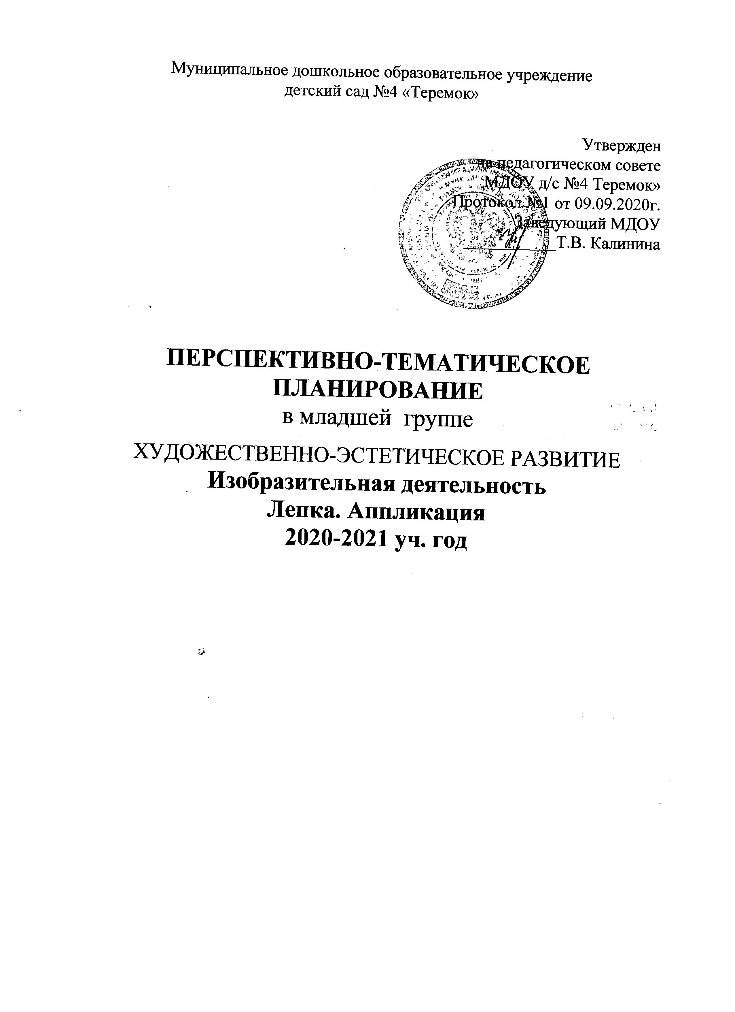
Муниципальное дошкольное образовательное учреждение
детский сад №4 «Теремок»

Утвержден
на педагогическом совете
МДОУ д/с №4 Теремок»
Протокол №1 от 09.09.2020г.
Заведующий МДОУ
___________Т.В. Калинина

ПЕРСПЕКТИВНО-ТЕМАТИЧЕСКОЕ ПЛАНИРОВАНИЕ
в младшей группе
ХУДОЖЕСТВЕННО-ЭСТЕТИЧЕСКОЕ РАЗВИТИЕ
Изобразительная деятельность
Лепка. Аппликация
2020-2021 уч. год

Тема | № | Виды непосредственно образовательной деятельности | Период | Итоговое мероприятие
«До свидания, лето, здравствуй, детский сад!» | 1 | Мониторинг | 01.09.20-04.09.20. | Фотовыставка « Я в детском саду».
«Осень» | 2 | Мониторинг | 07.09.20. – 11.09.20 | «Осенний праздник».
«Осень» | 3 | Лепка. Тема: «Палочки»(«конфетки») (Т.С.Комарова Изобразительная деятельность в детском саду. Младшая группа. стр. 47).  Обучать детей отщипывать небольшие комочки глины, раскатывать их между ладонями прямыми движениями. Обучать работать аккуратно, класть готовые изделия на доску. Вызывать желание лепить. | 14.09.20– 18.09.20 | «Осенний праздник».
«Осень» | 4 | Аппликация.Тема: «Шарики катятся по дорожке» ( «Овощи», «Фрукты») (Т.С.Комарова Изобразительная деятельность в детском саду. Младшая группа.стр51)  Знакомить детей с предметами круглой формы. Обучать приемам наклеивания: намазывать клеем обратную сторону формы, брать его на кисть немного, работать на клеенке, прижимать изображение к бумаге салфеткой и всей ладонью. | 21.09.20– 25.09.20 | «Осенний праздник».
«Я и моя семья» | 5 | Лепка.Тема: «Вкусный гостинец для детей» (« баранки») (Т.С.Комарова Изобразительная деятельность в детском саду. Младшая группа.стр51)  Продолжать знакомить с материалом. Обучать свертывать палочку в кольцо ( соединять концы, плотно прижимая их друг к другу). Закреплять умение раскатывать глину прямыми движениями, пользоваться материалом аккуратно. Развивать образное восприятие. | 28.09.20 – 02.10.20 | Оформление альбома «Моя семья».
«Я и моя семья» | 6 | Аппликация. Тема: «Мячи (яблоки) большие и маленькие». (Т.С.Комарова Изобразительная деятельность в детском саду. Младшая группа.стр 47). Обучать наклеивать круги на полосу. Закреплять представления детей о разной величине предметов. Обучать чередовать изображения разной величины. Упражнять в применении правильных приемов 6наклеивания. | 05.10.20 – 09.10.20 | Оформление альбома «Моя семья».
«Мой дом – мой город» | 7 | Тема: Лепка по замыслу. (Т.С.Комарова Изобразительная деятельность в детском саду. Младшая группа.стр58).  Закреплять умение детей передавать в лепке образы знакомых предметов; побуждать доводить начатое дело до конца; воспитывать умение радоваться результау своего труда. | 12.10.20– 16.10.20 | Выставка ко дню республики.
«Мой дом – мой город» | 8 | Аппликация.Тема: «Ягоды и яблоки на блюдечке». (Т.С.Комарова Изобразительная деятельность в детском саду. Младшая группа.стр57)  Закреплять знание о форме предметов (круглые). Обучать различать предметы по величине. Упражнять в аккуратном пользовании клеем. Обучать свободно располагать изображения на бумаге. | 19.10.20 – 23.10.20 | Выставка ко дню республики.
«Мой дом – мой город» | 9 | Лепка.Тема: Колобок. (Т.С.Комарова Изобразительная деятельность в детском саду. Младшая группа.стр 55).  Вызывать у детей создавать в лепке образы сказочных персонажей. Закреплять умение лепить предметы округлой формы, раскатывая между ладонями круговыми движениями. Обучать стекой рисовать некоторые детали: рот, глаза. | 26.10.20 – 30.10.20 | Выставка ко дню республики.
«Мой дом – мой город» | 10 | Аппликация.Тема: « Большие и маленькие яблоки на тарелке». (Т.С.Комарова Изобразительная деятельность в детском саду. Младшая группа.стр54)  Учить детей наклеивать круглые предметы; закреплять представление о величине предметов, закреплять приемы наклеивания. | 02.11.20 – 06..11.20 | Выставка ко дню республики.
«Мой дом – мой город» | 11 | Лепка.Тема: «Крендельки». (Т.С.Комарова Изобразительная деятельность в детском саду. Младшая группа.стр 61)  Закреплять прием раскатывания пластилина прямыми движениями ладоней. Обучатьпо разному свертывать получившуюся колбаску. Обучать рассматривать работы, выделять сходство и различие.. | 09.11.20 – 13.11.20 | Выставка ко дню республики.
«Новогодний праздник» | 12 | Аппликация. Тема: «Разноцветные огоньки в домиках» (Т.С.Комарова Изобразительная деятельность в детском саду. Младшая группа.стр60)  Учить детей наклеивать изображения круглой формы, учить чередовать кружки по цвету; упражнять в аккуратном наклеивании, закреплять знание основных цветов | 16.11.20 – 20.11.20 | Новогодний утренник
«Новогодний праздник» | 13 | Лепка. Тема: «Пряники». (Т.С.Комарова Изобразительная деятельность в детском саду.  Младшая группа.стр63)  Закреплять умение детей лепить шарики; учить сплющивать шар, сдавливая его ладошками, вызвать желание сделать что-нибудь для других. | 23.11.20– 27.11.20 | Новогодний утренник
«Новогодний праздник» | 14 | Аппликация. Тема: «Шарики и кубики на полосе». (Т.С.Комарова Изобразительная деятельность в детском саду. Младшая группа.стр62)  Познакомить детей с новой формой – квадратом, учить сравнивать круг и квадрат, называть их различия; учить наклеивать фигуры, чередуя их. Закреплять правильные приемы наклеивания, уточнить знание цветов. | 30.11.20 – 04.12.20 | Новогодний утренник
«Новогодний праздник» | 15 | Лепка. Тема: «Лепешки большие и маленькие» (Т.С.Комарова Изобразительная деятельность в детском саду. Младшая группа. стр67)  Продолжать учить детей отщипывать большие и маленькие комочки от большого куска, раскатывать комочки круговыми движениями, Закреплять умение сплющивать шар, сдавливая его ладонями. | 07.12.20– 11.12.20 | Новогодний утренник
«Новогодний праздник» | 16 | Аппликация. Тема: «Пирамидка» (Т.С.Комарова Изобразительная деятельность в детском саду. Младшая группа. Стр69)  Учить детей передавать в аппликации образ игрушки; изображать предмет, состоящий из нескольких частей; располагать детали в порядке уменьшающейся величины; закреплять знание цветов; развивать восприятие цвета. | 14.12.20 – 18.12.20 | Новогодний утренник
«Новогодний праздник» | 17 | Лепка. Тема: «Погремушка» (Т.С.Комарова Изобразительная деятельность в детском саду. Младшая группа.стр68)  Учить детей лепить предмет, состоящий из двух частей – шарика и палочки; соединять части, плотно прижимая их друг к другу. Упражнять в раскатывании пластилина круговыми движениями ладоней. | 21.12.20 – 25.12.20 | Новогодний утренник
«Зима» | 18 | Аппликация. Тема: «Наклей какую хочешь игрушку»(Т.С.Комарова Изобразительная деятельность в детском саду. Младшая группа.стр68)  Развивать воображение, творчество детей; закреплять знания о форме и величине. Упражнять в правильных приемах составления изображений из частей. | 11.01.21 – 15.01.21 | Зимние забавы
«Зима» | 19 | Лепка. Тема: «Мандарины и апельсины» (Т.С.Комарова Изобразительная деятельность в детском саду. Младшая группа.стр78)Закреплять умение детей лепить предметы круглой формы, раскатывая пластилин кругообразными движениями между ладонями. Учить лепить предметы разной величины. | 18.01.21 – 22.01.21 | Зимние забавы
«Зима» | 20 | Аппликация. Тема: « Красивая салфеточка» (Т.С.Комарова Изобразительная деятельность в детском саду. Младшая группа.стр80)  Учить детей составлять узор на листе квадратной формы, располагая по углам и в середине круги разного цвета. Развивать композиционные умения, цветовое восприятие, эстетическое чувство. | 25.01.21– 29.01.20 | Зимние забавы
«Зима» | 21 | Лепка.Тема: « Вкусные гостинцы на день рождения Мишки» (Т.С.Комарова Изобразительная деятельность в детском саду. Младшая группа.стр77)  Развивать воображение и творчество. Учить детей использовать знакомые приемы лепки для создания разных изображений. Закреплять приемы лепки: умение аккуратно обращаться с материалами и оборудованием. | 01.02.21 – 05.02.21 | Зимние забавы
«День защитника Отечества» | 22 | Аппликация. Тема: «Снеговик» (Т.С.Комарова Изобразительная деятельность в детском саду. Младшая группа.стр78)  Закреплять знания детей округлой формы, о различение предметов по величине. Учить составлять изображения из частей, правильно их располагая по величине. Упражнять в аккуратном наклеивание. | 08.02.21– 12.02.21 | Праздник, посвященный Дню защитника Отечества. Выставка поделок.
«День защитника Отечества» | 23 | Лепка. Тема: «Воробушки и кот» (по мотивам подвижной игры) (Т.С.Комарова Изобразительная деятельность в детском саду. Младшая группа.стр80)  Продолжать формировать умение отражать в лепке образы подвижной игры; развивать воображение и творчество; закреплять полученные ранее умения и навыки. | 15.02.21 – 19.02.21
«День защитника Отечества» | 24 | Аппликация. Тема: «Узор на круге»(Т.С.Комарова Изобразительная деятельность в детском саду. Младшая группа.стр81)  Учить детей располагать узор по краю круга; правильно чередуя фигуры по величине; составлять узор в определенной последовательности; закреплять умение намазывать клеем всю форму; развивать чувство ритма. | 22.02.21– 26.02.21
«8 марта» | 25 | Лепка. Тема: Самолеты (Т.С.Комарова Изобразительная деятельность в детском саду. Младшая группа.стр82)  Учить детей лепить предмет, состоящий из двух частей одинаковой формы; закреплять умение делить комок глины на глаз на 2 равные части; раскатывать их и сплбщивать между ладонями для получения нужной формы. | 01.03.21 – 05.03.21 | Праздник, посвященный 8 Марта. Выставка поделок.
«8 марта» | 26 | Аппликация. Тема: «Цветы в подарок маме и бабушке» (Т.С.Комарова Изобразительная деятельность в детском саду. Младшая группа.стр85)  Учить детей составлять изображение из деталей; воспитывать стремление сделать красивую поделку (подарок); развивать эстетическое восприятие. | 08.03.21 – 12.03.21 | Праздник, посвященный 8 Марта. Выставка поделок.
«Знакомство с народной культурой и традициями» | 27 | Лепка. Тема: «Неваляшка» (Т.С.Комарова Изобразительная деятельность в детском саду. Младшая группа.стр87)  Учить детей лепить предмет, состоящий из двух частей одинаковой формы, но разной величины, плотно прижимая части друг к другу; вызвать желение украсить предмет мелкими деталями (помпон, пуговки). Уточнить представления о величине предметов. Закрепить умение лепить аккуратно. | 15.03.21 – 19.03.21 | Фольклорный праздник для детей.
«Знакомство с народной культурой и традициями» | 28 | Аппликация. Тема: « Салфетка» (Т.С.Комарова Изобразительная деятельность в детском саду. Младшая группа.стр90)  Учить составлять узор из кружков и квадратиков на бумажной салфетке квадратной формы, располагая круги в углах и по середине квадрата, а квадратики между ними. Развивать чувство ритма. Закреплять умение наклеивать детали аккуратно. | 22.03.21 – 26.03.21 | Фольклорный праздник для детей.
«Знакомство с народной культурой и традициями» | 29 | Лепка Тема: «Маленькая Маша» по мотивам потешки(Т.С.Комарова Изобразительная деятельность в детском саду. Младшая группа.стр88)  Вызвать чувство радости от своей работы. Учить детей лепить маленькую куколку: шубка- столбик, голова – шар, руки – палочки. Закреплять умение раскатывать пластилин прямыми движениями и кругообразными. Учить составлять изображение из частей. Вызвать чувство радости от своей работы. | 29.03.21 – 02.04.21 | Фольклорный праздник для детей.
«Весна» | 30 | Аппликация. Тема: «Флажки» (Т.С.Комарова Изобразительная деятельность в детском саду. Младшая группа.стр85)  Закреплять умение создавать в аппликации изображение предмета прямоугольной формы, состоящего из двух частей; правильно располагать предмет на листе бумаги, различать и правильно называть цвета; аккуратно пользоваться клеем, намазывать им всю форму. | 05.04.21 – 09.04.21 | Выставка ко Дню Земли
«Весна» | 31 | Лепка. Тема: «Зайчик» (Т.С.Комарова Изобразительная деятельность в детском саду. Младшая группа.стр92)  Развивать интерес к лепке знакомых предметов, состоящих из нескольких частей. Учить делить комок пластилина на нужное количество частей; при лепке туловища и головы, пользоваться приемом раскатывания глины кругообразными движениями между ладонями, при лепке ушей – раскатывание палочек и сплющивание. Закреплять умение прочно соединять части предмета, прижимая их друг к другу. | 12.04.21– 16.04.21 | Выставка ко Дню Земли
«Весна» | 32 | Аппликация. Тема: «Скворечник». (Т.С.Комарова Изобразительная деятельность в детском саду. Младшая группа.стр.93)  Учить детей изображать предметы, состоящих из нескольких частей. Определять форму частей 9круг, прямоугольник, треугольник). Уточнить знание цветов. Развивать цветовое восприятие. | 19.04.21 – 23.04.21 | Выставка ко Дню Земли
«Весна» | 33 | Лепка. Тема: «Красивая птичка» дымковская игрушка. » (Т.С.Комарова Изобразительная деятельность в детском саду. Младшая группа.стр94)  Учить лапить предмет, состоящий из нескольких частей. Закреплять прием прищипывания кончиками пальцев ( клюв, хвост); умение прочно скреплять части, плотно прижимая их друг к другу. Учить лепить по образцу народной (дымковской) игрушки. | 26.04.21 – 30.04.21 | Выставка ко Дню Земли
«Весна» | 34 | Лепка. Тема: «Миски трех медведей» (Т.С.Комарова Изобразительная деятельность в детском саду. Младшая группа.стр96)  Учить детей лепить мисочки разного размера, используя прием раскатывания пластилина кругообразными движениями. Учить сплющивать края мисочки. Закреплять умение лепить аккуратно. | 03.05. 21– 07.05.21 | Выставка ко Дню Земли
«Лето» |  | Аппликация. Тема: « Цыплята на лугу» (Т.С.Комарова Изобразительная деятельность в детском саду. Младшая группа.стр103)  Учить детей составлять композицию из нескольких предметов, свободно располагая их на листе бумаги; изображать предмет, состоящий из нескольких частей. Продолжать отрабатывать навыки аккуратного наклеивания. | 10. 05.21– 14.05.21 | Праздник «Лето»
«Лето» | 36 | Мониторинг | 17.05.21 – 21.05.21 | Праздник «Лето»
«Лето» | 37 | Лепка. Тема: « Угощение для кукол» (Т.С.Комарова Изобразительная деятельность в детском саду. Младшая группа. стр 101)  Закреплять правильные приемы работы с пластилином. Развивать воображение. | 24.05.21  28.05.21 | Праздник «Лето»

Литература:
- Комарова Т.С. Изобразительная деятельность в детском саду: младшая группа. - М.: «Мозаика-Синтез», 2015. – 112с .

